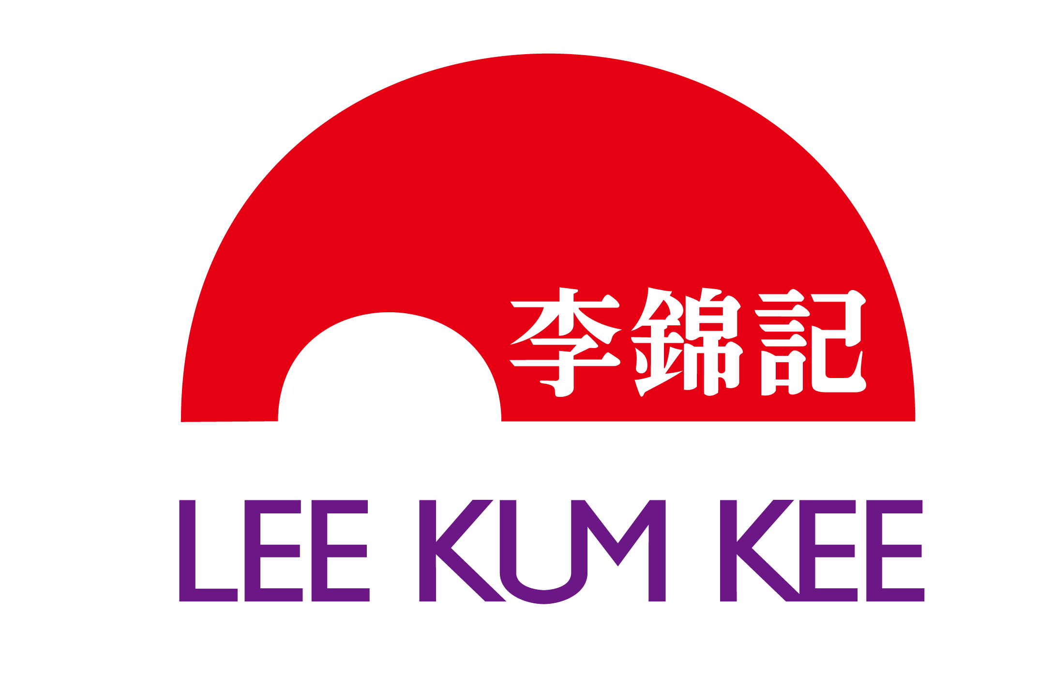
2023 LEE KUM KEE CHINESE CULINARY CONTEST
참가자 이름 | 한글
참가자 이름 | 영문

STANDARD RECIPE
작품명
조리의  구분 |  | EX) 튀김, 구이, 찜, 볶음 등
맛의 특징 |  | EX) 달콤, 새콤, 톡쏘는.등
소요 시간 |  |  |  |  |  | Serving Portion
재 료 | 재료명 |  | 투입량 | 단위 | 재료명 | 투입량 | 단위 | 재료명 | 투입량 | 단위
조 리 과 정 | 1.  2.  3.  4.  5.  6.  7.  8.  9.  10.  11.  12.  13.
작 품 설 명 | *사용한 이금기 소스:
※완성 요리 이미지는 별도 파일로 메일 발송시 첨부해주세요.

